概要设计说明书

[V1.0]

拟 制 人______________________
审 核 人______________________
批 准 人______________________

[二○一七年四月二十一日]

概要设计说明书

引言

编写目的

背景

定义

总体设计

2.1 需求规定
在充分理解《平台需求规格说明书》的基础上，根据公司产品部整理设计的需求，我们设计此方案，来最大限度满足平台的需要。

2.1.1系统功能
平台系统功能结构图：

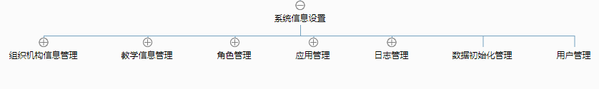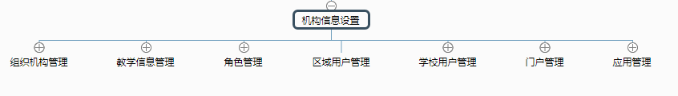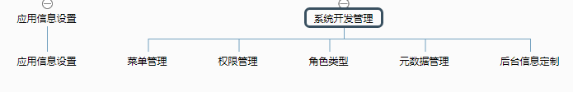

2.1.2系统概述
1）系统采用基于J2EE的轻量级B/S架构体系
BBS网上论坛系统采用B/S架构（浏览器/服务器）模式来实现。考虑到系统应用性、安全性、可扩展性与可维护性，决定采用基于J2EE的轻量级架构体系。其体系结构图如下所示：
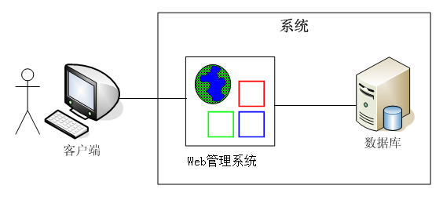
2）为什么对本项目要应用轻量级的框架技术
轻量级容器的设计目标是为了能够避免如下所有这些麻烦事情，基于以下的各个优点，我们决定在本项目中采用轻量级的框架技术。
- 侵略性的API(代码依赖于EJB)
- 对容器的依赖(代码不能在EJB 容器之外工作)
- 只提供固定的一组功能,不具备配置能力
- 启动时间长
- 部署过程取决于特定的产品，无法通用

2.1.3 系统整体架构
从需求功能可以看到，平台功能多，各功能要求差异大，因此将平台功能整体划分为多个子模块进行开发。模块主要有两种类型：复用型（一般为jar包）和隔离型（一般为war包）。
1）平台整体层次结构：

统一门户
教案
管理
课件管理
反思管理
...
用户
管理
机构
管理
教学数
据管理
角色
管理
权限
管理
字典
管理
...
平台接口层

2） 平台开发结构：
平台整体使用maven 管理，利用maven 构建多模块的系统。下图为拆分的模块及依赖关系图。
POM.XML
tr-dao(持久层)
tr-back(管理后台)
tr-web(教研前台)
tr-utils(共用工具)

教研应用（tr-web war类型）是教研应用功能模块集合地，目前包含教案，课件，反思，及相关查阅功能，后续业务功能的开发及二次开发主要在该模块中进行。 其后台采用JAVA, 前端采用JSP.
管理后台(tr-back war类型)包含功能结构图基础数据管理的所有功能，是平台数据的维护的主要场所，支持平台系统管理员进入对平台基础数据进行维护和管理。管理平台页面多，且用户多后端页面的个性要求少，因此采用现成的Ｊ－ＵＩ框架进行集成，减少前端开发工作量。
DAO 层（tr-dao jar 类型） 包含平台数据模型及dao层功能。
工具包 (tr-utils jar类型) 是通用工具包， 封装平台公用的工具类。

2.1.4 WEB模块系统架构示图
1、WEB系统的整体架构设计为Spring +Spring MVC + 基于Spring DAO自封装的ORM架构组成。
SpringMVC（承担表示层和控制层的角色）
Spring（利用IoC进行各种对象的管理 ）
ORM（实现数据访问和O/R Mapping）
相互集成
对 DAO进行管理

（1）对于表示层
经验表明，最好的方法是选择已存在的并已得到证明了的Web应用框架，而不是自己去设计和开发新的框架。我们拥有多个可选择的框架，如Spring MVC,Struts，WebWork和JSF等，在本项目中，我们选择采用Spring MVC。
（2）EJB 和POJO都可以用来创建业务逻辑层
如果应用是分布式的，采用具有remote接口的EJB是一个好的选择；由于本系统是一个典型的不需要远程访问的Web应用，因此选用POJO，并充分利用Spring 框架的IoC和AoP的特性，将是实现业务逻辑层的更好选择。
（3）在持久层中由于需要利用关系型数据库实现数据的持续化，但在应用中可以存在多种方法可用来实现：
- JDBC：这是最为灵活的方法，然而，低级的JDBC难以使用，而且质量差的JDBC代码很难运转良好
- EJB Entity beans：CMP的Entity bean是一种分离数据访问代码和处理ORM的昂贵的方法，它是以应用服务器为中心的方法，即Entity bean不是将应用与某种数据库类型而是EJB容器约束在一起。
- O/R Mapping 框架：一个ORM框架采用以对象为中心的方法实现数据持续化，一个以对象为中心的应用易于开发并具有高度的可移植性----在该领域中存在几个框架可用—JDO、Hibernate、TopLink以及iBATIS 和CocoBase等，各框架都存在一定缺点， 为能更好的控制ORM, 更灵活的进行优化，在本项目中我们选用Spring DAO 进行自封装的ORM。
2、架构示图
表示层（JSP和HTML）
SpringMVＣ控制层
Spring业务处理层
ＯＲＭ数据访问层
前端控制器类
业务控制类
业务处理基类
业务
接口
数据操作类
数据连接类

持久实体类
数据访问服务

数据访问操作

业务处理类

业务实体类

本系统采用了多层非分布式的构架，上图展示了系统的分层以及每一层中所采用的技术和对应的框架，并且各层将存在于同一个Web容器中。

2.1.５系统性能
充分考虑平台的需求特色，做到功能齐全；要求操作方便快捷，性能优越；系统要能在平台可能出现的各种环境下具有很好的稳定性；系统特别强调安全性，杜绝非法入侵，系统要能够使用过程中可能出现的灾难，具有一定的容错能力；系统应充分考虑易扩展性，能适应新业务的变化；系统要求具备完整的文档和清晰风格，具备很好的可维护性。

2.1.５.1良好的用户界面
系统的设计应该充分考虑用户的使用习惯，具有较好的可操作性，提示术语体现行业的专业性。

主要设计风格：
其中管理后台采用蓝色色调，清爽简洁，且不失教育管理机构的严肃性。
整个界面以简洁明快为主，利用简单的图案，文字和线条组成，突出教育机构的服务的精神。
版面设计:
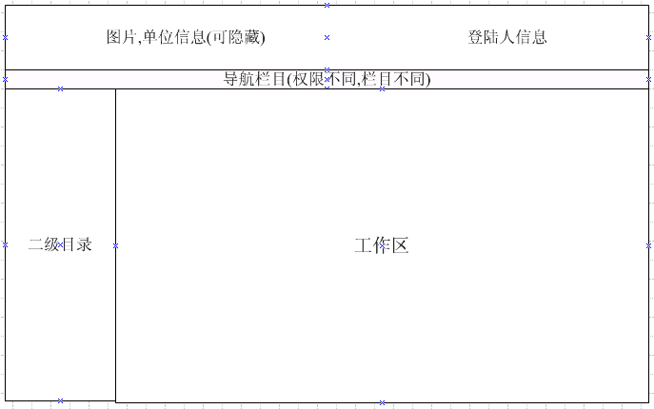

2.1.５.2可维护性
考虑到应用的多变性，系统采用层次化设计思想，每层实现特定的功能，并通过标准接口向上层提供透明的服务，因此，最大限度的实现了系统各模块的功能独立性，每一层的改动不影响其它层次。这样可以方便的添加、修改、删除应用，提高系统的可维护性；管理系统采用图形化用户界面，方便管理员管理、维护系统；

2.1.５.3可扩展性
系统在设计之初要考虑到系统以后的扩展，除了采用层次结构，保证功能实现与通讯接口最大限度的独立，在与通信平台的接口设计上尽量标准化，以实现和新系统的无缝连接。

2.1.５.4安全性原则
系统的管理系统与维护系统设置了用户管理权限，采用帐号+操作日志作，对管理员采取有效的管理，最大限度降低内部管理、操作失误带来的不必要的损失。

2.1.５.5稳定性
在系统运行的稳定性方面，采用服务器自动重启动（ASR）技术，可在网络操作系统（NOS）挂起时自动重启服务器；
关键应用服务运行状态监听，发现异常情况通过电子邮件自动提醒管理员；

2.1.５.6数据完备性
根据不同的需要，可以对数据库采取实时热备份或定时备份的策略

2.1.６输入输出要求
输入：一般为使用人员键盘输入，部分为外部文件导入输入。
输出：一般为屏幕输出、打印输出，部分为文件输出。

2.1.７数据管理能力要求

2.1.８故障处理要求

2.1.８.1硬件故障
客户端硬件故障：一般性的计算机硬件故障,不能启动、硬件损坏，最好有备用机器。
通讯故障：客户端与服务器无法通讯，导致局部业务暂停，应检查通讯线路及设置，保证网络通讯畅通。
服务器硬件故障：web服务器站无法启动，导致办公业务暂停，应有备件或备机替代。
数据服务器硬件故障：数据无法访问，业务暂停，应有备件或备机替代。

2.1.８.2软件故障
客户端应用程序故障：部分业务处理不正常，应检查设置或ie等配套设置；
后台服务器故障：部分业务处理不正常，应检查设置或更换配套程序。

2.1.９其他专门要求
出于系统安全性等考虑！系统采用了256位非对称加密算法的加密密钥处理， 系统与应用间通信采用512位对称加密。

2.2运行环境

2.2.1设备
数据库服务器
Intel 至强E5
内存1GB以上
硬盘20GB
100M 网卡
应用服务器
Intel 至强E5
内存4GB以上
硬盘50GB
100M 网卡
网络配置
100M / 10M
客户端
P-3 600以上
内存512MB以上
硬盘1G以上
100M/10M网卡

2.2.2支持软件
服务器操作平台：Windows 2000/LINUX/ UNIX/Windows NT
Web服务器：nginx，Apache tomcat 7
客户端：IE 7.0及以上
网络环境：Intranet 与 Internet
支持协议：TCP/IP、HTTP、SSL
数据库：MYSQL 5.5 及以上
支撑环境：JDK1.7及以上
开发工具：eclipse 、 Borland JBuilder 9 Enterprise
设计工具: powerdesign 15

2.2.3接口
提供明确的业务规范和业务流程，给第三方内容提供商提供开放的平台，以便提供广泛的合作机会，最终将该系统建设成为一个综合业务平台； 其中,工作流引擎和对用户的加密控制算法以及对外部异构系统的数据采集都有严格数据接口,具体:数据传输采用tcp/ip协议，数据接口采用标准的sql语句连接异构数据库的方式。

2.2.4控制
本系统采用B/S体系架构，服务器采用Tomcat7，运行只需在服务器端起动tomcat7服务，客户端运行Ie浏览器，访问服务器端地址和端口。即可运行。所有的控制利用JAVA的多线程技术，实现对共享资源的一致性维护。

2.3基本设计概念和处理流程

2.3.1总体流程描述
- 客户在平台门户登录界面，输入用户名，密码后，提交。
- 客户有效性检查：客户密码有效性检查，客户状态检查。
- 根据客户端提供的客户名称、口令，取出对应的加密后的口令，检查客户口令的正确性
- 若客户登录不合法，则返回客户登录不成功界面
- 若客户登录合法，进入客户登录后界面生成模块
- 进入客户登录后界面，组织并生成客户登录后页面
- 根据客户角色类型展示不同操作，其中管理后台类型用户，运行进入管理后台
- 非管理后台用户进入个人中心，修改或完善个人资料，关联个人应用，也可进入应用内进行应用业务处理。
- 客户点击通知信息条目，则在新窗口显示此通知信息列表
- 管理角色类型用户进入点击后台管理，再进入到平台后台管理应用。
- 进入后台后，后台将根据当前用户的权限，展示相应的功能菜单。用户可点击菜单进入到相应业务处理流程

2.3.2后台管理模块的标准流程
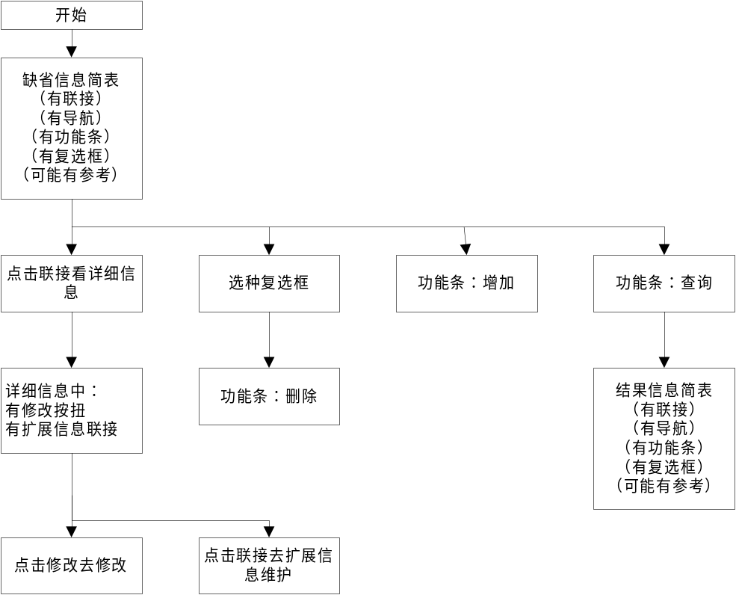

2.3.3安全控制
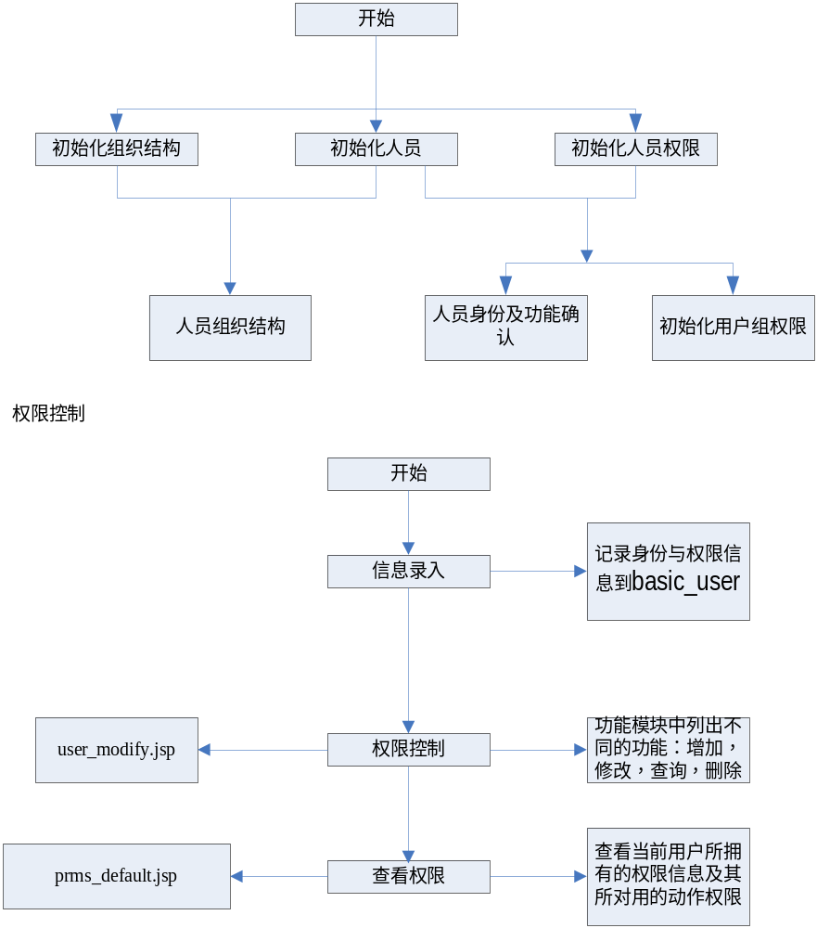

2.3.4数据模型
用户数据模型
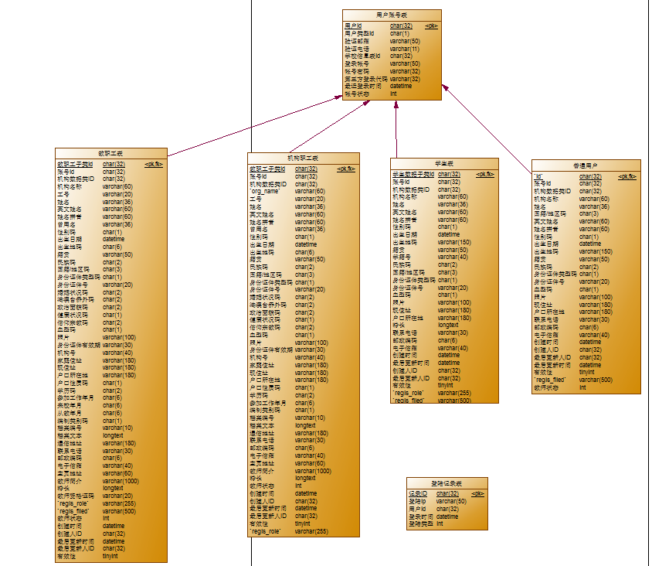

应用及机构数据模型：
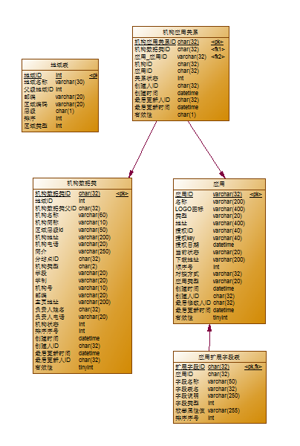

2.3.5 管理后台包结构图
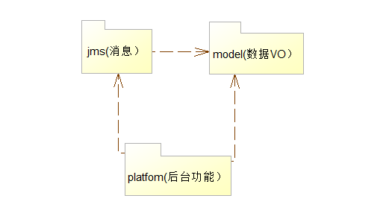

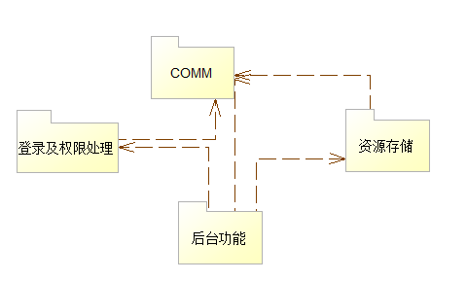

2.3.6 模块设计
所用业务模块分为DAO, Service, Controller 三层， 其中DAO层保护， DAO 接口，DAO 实现，及BO.
Service层 包含 service 接口及实现； Controller 层包含控制器controller 及view。
所用BO 根据是否有BaseObject里的公用字段决定是继承BaseObject 还是 QueryObject。 所有DAO 接口继承BaseDao ， 所有DAO 实现继承AbstractDao。
所有实体访问相关Service 接口继承BaseService， 所有Service 实现继承自AbstractService。
具体命名及编码过程参照附录 《编码规范.doc》

2.3.6.1 管理模块设计
根据需求定的最终用户信息情况，将用户划分为机构用户，学校用户，学生用户，其他用户。类图如下：
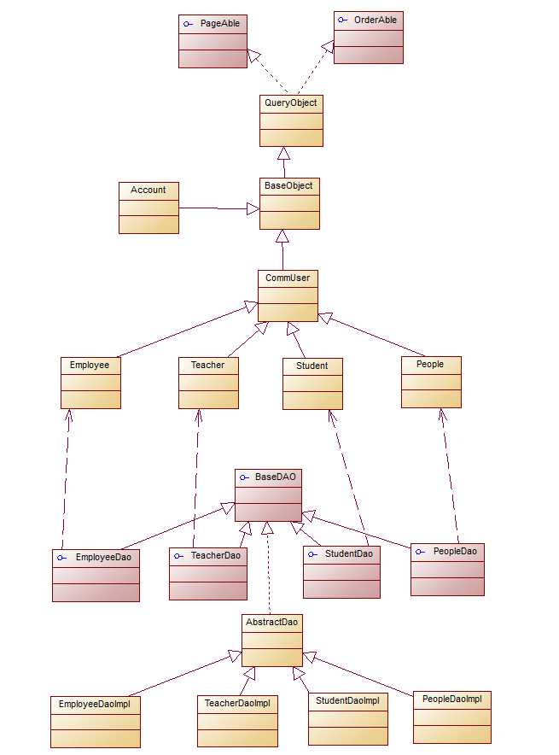
不同的类型开发不同的子模块进行维护。维护功能包括查询，编辑，新增，删除，批量导入，批量导出，职务管理。
其中Employee 为教育管理机构用户信息表，包含机构管理者和机构员工两种基本类型；Teacher 为学校用户信息表，包含学校管理者，学校职工，教师三种基本类型；Student 为学生用户信息表，只包含学生用户类型；People 其他用户类型用户信息表，其中由可扩展的usertype 字段决定用户具体类型。 所有用户的账号信息存储于Account 表，包括用户账号，密码，登录手机，登录邮箱，及账号状态。

2.3.6.2 机构管理
机构分为教育管理机构及学校，机构下可以有部门。所有机构都需管理到行政区域树上，其中学校只能关联到行政区域树的叶子节点上。 教育机构和学校又可分不同的类型，类型需支持扩展。其中学校以学制类型作为类型，如九年一贯制类型， 管理机构以实际机构类型作为类型，如教育局，电教馆。

2.3.6.3 应用管理
应用分为系统应用，机构层级应用。各机构可以维护本机构下的应用。支持同一系统拆分为不同应用展示。用户最终可见应用为本机构上架应用，上级机构及系统上级应用。下级机构可以变更上级机构添加的应用在本机构的上架状态，但不影响到该应用在其他机构的上架状态。

2.3.6.4 角色管理
角色管理包含角色类型管理和职务管理。角色类型由平台固定为管理者，机构管理员，机构员工，学校管理员，学校职工，教师，学生，家长7种类型。平台用户有且只能有一种角色类型。职务管理分为系统职务及机构自定义职务。其中部分系统职务有特殊含义，需作为平台初始化数据。 机构职务不按层级继承，但任何机构都将继承系统职务。一个用户可以有零个或多个职务。

2.3.6.5 教学元数据管理
教学元数据包括学段，学科，年级，行政年级，这里的元数据是关系数据。 其中学科需要支持区域及学校自定义，即区域及校本课程。 机构实际学科将是机构维护过后的学科，如未进行维护，将显示上级机构维护的学科。

2.3.6.6 书籍相关元数据管理
书籍相关元数据管理包括出版社管理，书籍管理，章节目录管理，及学校教材管理。需支持学校或区域进行自定义。 其中学校教材管理为学校教师当前学年使用教材管理，需每个学年初由学校管理员进行核对管理。系统预制的教材及章节目录由资源制作部门提供，并维护到初始数据库。

2.3.6.7 班级管理
班级管理包括班级创建，班级学生添加，班级教师添加，班级升级，班级毕业，班级批量导入，班级学生批量导入，班级教师批量导入。班级管理模板不维护用户账号信息，学生及教师导入前需先在平台用户模块创建好账号。

2.3.6.8 字典管理
字典管理维护平台运行所需的数据字典及应用间通用的数据字典，以及平台扩展配置。 字典模块需容易扩展。以枚举类形式维护字典类型，扩展时增加相应的枚举变量即可。

2.3.6.9 权限管理
权限管理指管理员用户在管理后台应用的功能权限管理，包含权限资源维护，权限分配，权限维护。权限通过扩展shiro 权限认证框架维护，如用户没有获取模块权限，就不显示相应的功能图标，且不可直接通过URL 访问绕过权限控制。

3．接口设计

3.1用户接口

3.2外部接口

3.2.1软件接口
服务器程序可使用jdbc 提供的对 MYSQL 的接口，进行对数据库的所有访问。服务器程序上可使用MYSQL 的对数据库的备分命令，以做到对数据的保存。
只对第三方开发者，使用http协议，开发一套基于Restful 规范的接口，和基于JMS规范消息中心，提供一个可订阅的消息源，以通知应用平台相应的事件，并提供开发平台开发套件，降低第三方开发难度。

3.2.2 硬件接口
在输入方面，对于键盘、鼠标的输入，可用java.io的标准输入/输出，对输入进行处理。
在输出方面，打印机的连接及使用，也可用java.io的标准输入/输出对其进行处理。在网络传输部分，在网络硬件部分，为了实现高速传输，将使用高速100M以太网络。

3.3内部接口
内部接口方面，各模块之间采用函数调用、参数传递、返回值的方式进行信息传递。具体参数的结构将在数据结构设计的内容中说明。接口传递的信息将是以数据结构封装了的数据，以参数传递或返回值的形式在各模块间传输。

4．运行设计

4.1运行模块组合
客户端在有输入时启动接收数据模块，通过各模块之间的调用，读入并对输入进行格式化。在接收数据模块得到充分的数据时，将调用网络传输模块，将数据通过网络送到服务器，并等待接收服务器返回的信息。接收到返回信息后随即调用数据输出模块，对信息进行处理，产生相应的输出。服务器程序的接收网络数据模块必须始终处于活动状态。接收到数据后，调用数据处理/查询模块对数据库进行访问，完成后调用网络发送模块，将信息返回客户机。

4.2运行控制
运行控制将严格按照各模块间函数调用关系来实现。在各事务中心模块中，需对运行控制进行正确的判断，选择正确的运行控制路径。
在网络传方面，客户端在发送数据后，将等待服务器的确认收到反馈，收到后，再次等待服务器发送回答数据，然后对数据进行确认。服务器在接到数据后发送确认信号，在对数据处理、访问数据库后，将返回信息送回客户端，并等待确认。

4.3运行时间
在软体的需求分析中，对运行时间的要求为必须对作出的操作有较快的反应。网络硬件对运行时间有最大的影响，当网络负载量大时，对操作反应将受到很大的影响。所以将采用高速100M以太网络，实现客户端与服务器之间的连接，以减少网络传输上的开销。其次是服务器的性能，这将影响对数据库访问时间即操作时间的长短，影响加大客户机操作的等待时间，所以必须使用高性能的服务器，建议使用 Intel 至强E5 处理器。硬件对本系统的速度影响将会大于软件的影响。

5．系统数据结构设计
通过对目前的平台的需求分析，导出准确严格的数据项定义、数据项之间的关系和数据操作任务，为数据库的概念设计、逻辑设计、物理设计和分布设计建立坚实的基础，为优化数据库的结构提供可靠的依据。现行系统分析可分为两个阶段，一是分析现行系统的组织结构、业务流程和数据流程，明确认识现行系统的功能和所需信息；二是在第一阶段的基础上，抽象出现行系统的逻辑模型。

5.1逻辑结构设计要点
1）设计遵循的标准

- 表名定义标准:

类型：指定该表属于什么类型的哪一部分，长度是6。
描述：该表的简单描述，长度是8。

- 域名的定义标准:

<Field data >_<Field one>
域的数据类别+域的描述
域的数据类型:特定的域数据类型,长度是1.
域的描述1该域的简单描述..
例如:
account
指该域名是登录账号.

索引名定义标准:
XK_<Table name >_<Other symbol>

X—用’X’表明该对象是一个索引.
索引类型:
P ---主键索引
U ---唯一的索引
R ---通常索引

表名描述:
最好用表明描述作为索引名的一部分.
其他字符:可以加域名描述或其他作为索引名的一部分.

实体设计 （参见附录1 – 平台数据库设计。doc）

5.2物理结构设计要点
物理数据结构设计主要是设计数据在模块中的表示形式。数据在模块中都是以结构的方式表示。
信息的组织按照对象方式进行抽象，同时具有属性的特征。

6．系统出错处理设计

6.1出错信息
所有出错信息均以字符串的方式，在弹出式窗口中显示。所有出错信息分为两种：
一种是由于输入错误信息超出或不符合预定各式的错误，属于处理错误
二是由于系统的预设不能执行的错误，属于设定错误
三是由于网路传输超时、服务器响应超时等属于系统错误
对于处理错误需在操作成功判断及输入数据验证模块由数据进行数据分析，判断错误类型，再生成相应的错误提示语句，送到输出模块中
对于设定错误，应在开始提交信息类别中，依据权限等判定错误类别，再生成相应出错信息语句，输出到输出模块中。
对于系统错误，根据tomcat服务器的响应内容，判断错误类别输出。
出错信息必须给出相应的出错原因，如：
《您的没有权限使用当前应用》
《该用户已被禁用，禁用原因：XXX》

6.2补救措施
所有的客户机及服务器都必须安装不间断电源以防止停电或电压不稳造成的数据丢失的损失。若真断电时，客户机上将不会有太大的影响，主要是服务器上：在断电后恢复过程可采用 MYSQL 的日志文件，对其进行ROLLBACK 处理，对数据进行恢复。
在网络传输方面，可考虑建立一条成本较低的后备网络，以保证当主网络断路时数据的通信。在硬件方面要选择较可靠、稳定的服务器机种，保证系统运行时的可靠性。

6.3系统维护设计
维护方面主要为对服务器上的数据库数据进行维护。可使用 MYSQL 的数据库维护功能机制。例如，定期为数据库进行Backup，维护管理数据库死锁问题和维护数据库内数据的一致性等。

